Prénom : ________________________________________ Nom : ________________________________________

Cégep de Sherbrooke
Département de mathématiques
Calcul différentiel
201-SN2-RE
Examen 1

Session : Hiver 2025 Date : Vendredi, 14 février 2025
Enseignant : Sylvain Bérubé Heure : 8h30 à 10h20 (110 minutes)

Consignes
- Répondre directement sur le questionnaire. Utiliser au besoin les pages 10 à 12 pour compléter vos calculs.
- Aucune documentation n’est autorisée.
- L’usage de la calculatrice n’est pas permis.
- L’examen contient 6 questions, pour un total de 100 points.
- Justifier toutes vos réponses.

Pondération
Cet examen compte pour 20 % de la note finale.
Question 1 : _____________ / 16 |  | Question 3 : _____________ / 08 |  | Question 5 : _____________ / 20
Question 2 : _____________ / 24 |  | Question 4 : _____________ / 14 |  | Question 6 : _____________ / 18
 |  |  |  | Total : _____________ / 100

Note
Cet examen comprend en tout 12 pages et 6 questions. Vérifier si vous avez en main le texte complet avant de commencer à répondre aux questions.

Question 1 | 1 + 1 + 2 + 1 + 8 + 3 = 16 points
Pour l’ensemble de cette question, aucune justification n’est requise sauf en c).
Soit la fonction $f(x)$ représentée par la courbe ci-dessous.
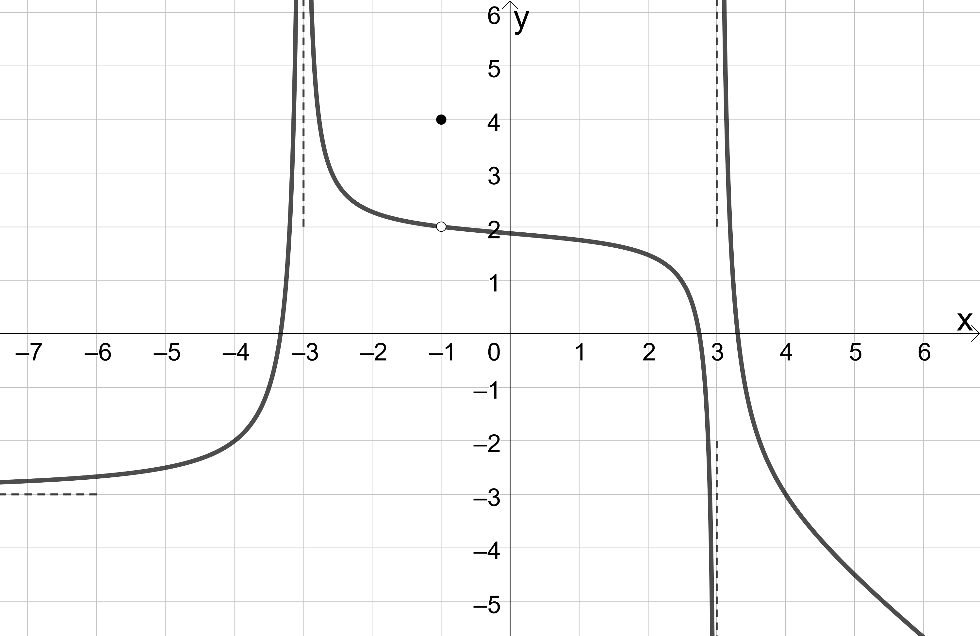
a) Quelle est approximativement l’ordonnée à l’origine de la fonction $f(x)$ ?

b) Combien de zéros la fonction $f(x)$ a-t-elle ? Identifiez-les, s’il y en a, directement sur la courbe de la fonction.
Nombre de zéros : ___________.

c) Dire pourquoi la fonction $f\left(x\right)$ n’est pas continue en $x=-1$.

d) Quel est le domaine de la fonction $f\left(x\right)$ ?

e) Évaluez approximativement, si elles existent, les limites suivantes en vous basant sur le tracé de la courbe. Si la limite n’existe pas, indiquez-le à l’aide de la notation « $∄$ ».
$$\lim_{x→-∞}{f\left(x\right)}$$ | $$\lim_{x→3}{f\left(x\right)}$$
$$\lim_{x→∞}{f\left(x\right)}$$ | $$\lim_{x→3^{+}}{f\left(x\right)}$$
$$\lim_{x→-3}{f\left(x\right)}$$ | $$\lim_{x→3^{-}}{f\left(x\right)}$$
$$\lim_{x→-1}{f\left(x\right)}$$ | $$\lim_{x→-4}{f\left(x\right)}$$

f) Donnez, s’il y en a, les équations des asymptotes horizontales et des asymptotes verticales de $f(x)$.
AH :

AV :

Question 2 | 5 + 7 + 5 + 7 = 24 points
Évaluez la limite si elle existe, sinon dites pourquoi elle n’existe pas. Présentez une solution complète.
$$\text{a)} \lim_{x→9}\left(\frac{\sqrt{x}+x}{x-6}\right)$$

$$\text{b}\text{)} \lim_{h→0}\left(\frac{\frac{1}{3+h}-\frac{1}{3}}{h}\right)$$

$$\text{c}\text{)} \lim_{x→3}\left(\frac{2x-10}{{\left(3-x\right)}^{4}}\right)$$

$$\text{d}\text{)} \lim_{x→1}\left(\frac{x^{4}+2x^{3}-3}{x^{3}-x^{2}}\right)$$

Question 3 | 6 + 2 = 8 points
Un réservoir contient 4 500 L d’eau pure. De la saumure renfermant 100 g de sel par litre d’eau est versée dans le réservoir à raison de 40 L/min. La concentration de sel (en grammes par litre) après $t$ minutes est donnée par la fonction
$$C\left(t\right)=\frac{4000t}{4500+40t}$$
a) Évaluez $\lim_{t→∞}{C\left(t\right)}$.

b) Expliquez dans le contexte ce que votre réponse représente.

Question 4 | 8 + 6 = 14 points
Soit la fonction
$$f\left(x\right)=\left\{\begin{matrix}\frac{x^{2}+x+6}{x+3} & \text{si }x≤1, \\ \frac{6}{4-x^{2}} & \text{si} x>1.\end{matrix}\right.$$
a) Démontrez que la fonction $f$ est continue en $x=1$. Note : Vous devez vérifier les 3 conditions.

b) Déterminez les valeurs réelles de $x$ pour lesquelles la fonction est discontinue en $x$.

Question 5 | 6 + 7 + 7 = 20 points
Soit la fonction
$$f\left(x\right)=\frac{3x^{2}-4}{x^{2}-4x+4}$$
a) Trouver le domaine de $f$.

b) Trouvez les asymptotes verticales de $f.$ Justifiez votre réponse.

c) Trouvez les asymptotes horizontales de $f.$ Justifiez votre réponse.

Question 6 | 6 + (3 + 3) + 6 = 18 points
a) Soit la fonction $f\left(x\right)= \left\{\begin{aligned}ax+b si x <1 \\ x^{2}+c si x ≥1\end{aligned}\right.$
Trouvez les valeurs de $a, b \text{et} c$ sachant que :
- $\lim_{x→1}{f\left(x\right)=2}$
- $f\left(0\right)=4$

b) Traduisez la phrase suivante sous la forme d’un énoncé écrit avec le symboliste mathématique approprié. Note : Aucun calcul requis.
i) « La valeur de la fonction $f\left(x\right)=x^{3}+\sqrt{x}+17$ devient aussi proche que l’on veut de 83 lorsque $x$ est suffisamment proche de $4$. »

ii) « Lorsque $x$ devient de plus en plus grand, la fonction $g\left(x\right)=\frac{x^{3}+x^{2}+1}{200x^{2}}$ devient de plus en plus grande. »

c) Une personne affirme que si $f\left(x\right)$ est une fonction discontinue en $x=2$, alors nécessairement $\lim_{x→2}{f\left(x\right)}$ n’existe pas. À l’aide d’un contrexemple, démontrez que cette personne se trompe.

